教務處
1.【週三研習】
(1)5/29-校園法治教育新思維-修復式正義之校園實踐(學務處)
(2)6/05-教師專業社群會議研習Ⅸ(成果與推舉新領召)
2.【重要教務訊息】
(1)0527(一)三至六年級發下學力檢測模擬答案卡讓各班學生練習（參照學力檢測工作計畫第6頁進行指導）
(2)0529(三)早自修召開六月行政會議(簡報室)
(3)0530(四)3年級施測國語文、數學，4至6年級施測國語文、數學、英語文，原則時間如下：
▲第1節08：40-09：10原班導師在「原班級」說明準備
▲第1節09：10-09：20導師領試卷（國數英全部）到「監考班級」
▲第2節09：20-09：40擺國語文題本+答案卡、學生入座
▲第2節09：40-10：20國語文學力檢測
▲第3節10：20-10：30擺數學題本+答案卡、學生入座
▲第3節10：30-11：10數學學力檢測
▲第3節11：10請三年級最後一科主試人員將「2份」已彌封答案卡袋，連同2科試卷及2B鉛筆送至試務中心。(領取飲料一杯三年級結束)
▲第4節11：10-11：20擺英語文題本+答案卡、學生入座
▲第4節11：20-12：00英語文學力檢測
▲第4節12：00請四至六年級最後一科主試人員將「3份」已彌封答案卡袋，連同3科試卷及2B鉛筆送至試務中心。(領取飲料一杯四至六年級結束)
感謝大家配合～預祝監考教師學力檢測順利、平安
(5)0531(五)上午第二學期讀經檢測活動
(6)0531(五)下午1330至1600市長獎送件審查會議
教學組：
1.本週5/29(三)母語日活動為早自修撥放「《達果的冒險之旅》EP07：別拋棄我【客語版】四縣腔」，再麻煩各班導師當天早自修時上https://sites.google.com/kses.tn.edu.tw/nativeday利用教室視聽設備撥放給學生瀏覽(屆時大群組會同步更新連結)，參加團隊無法收看的學生可回家利用網址連結瀏覽觀看(六年級畢業考本週暫停一次)。
2.本週調閱三至五年級作文(完成並批改完8篇)，煩請各班依下列名單將作文簿及折抵篇數的閱讀單等依座號排序好送至教務處，感謝您的配合！調閱名單：3、7、11、17、20、24。
[依據本校作業抽查辦法，有關作文調閱折抵方式請參酌：讀書心得3篇可抵1篇（至多抵1篇）、整學期週記或日記可抵1篇（至多抵2篇）、童詩一學年至多1篇。]
3.六年級畢業考相關資訊
(1).考試時間表(如要調整考試時間，請於5/31(五)下班前知會教學組)：
6/4【星期二】 | 6/5【星期三】
8：30~9：20  國語  (08:20預備鐘) | 8：10~9：20  數學  (08:00預備鐘)
9：30~10：10  英語 | 9：30~10：10  自然
10：30~11：10  社會 | 10：30~11：10  成語檢測
(2).監考老師說明(含成語檢測)：
本次測驗監考老師順序為任課班級往前2班【如本節任教603老師 請至601監考，科任亦然】。請各任課(監考)老師注意並準時前往交接監考，請勿私自調班或脫班，試卷袋麻煩學年主任班級收齊送回。
(3).成語檢測第二節下課領卷，第三節進行施測，施測完畢請導師繳回登記完成之成績單+試卷袋即可，考卷連同期末考可發卷時間發下！
(4).六年級成績系統輸入期程：
【非考科科任】：請六年級非考科科任老師提早進行成績統計，並於5/31(五)前完成各班非考科成績輸入。
【考科科任與導師】：6/5(三)當天24:00前完成六年級考科成績輸入。
4.預告:一~五年級期末定期評量的命題老師請於6/4（二）前繳交命題試卷、雙向細目分析表及審查表(英語科二至五年級含英語聽力音檔)
5.本週發下六年級參加課後照顧班六月份上課預估表。
課研組：
1.【議題】依照C3-2崑山國小法定教育議題課程實施時間檢核表
https://reurl.cc/ZyAdDl
第16~18週崑山活力GO議題課程，主題為【性別平等教育】
相關教材已放在【功能選單】-【重大議題上傳】之「01_性平教育」資料夾供教師上課使用。
https://drive.google.com/drive/folders/1JsahKBS9DMr5_SO565uTufFPAfx5OOT2?usp=drive_link
※教材若是網頁連結，請老師點右鍵，下載到桌面即可連結。
●麻煩各班老師在篩選測驗前後多使用學習扶助科技化評量系統，局端會查驗教師的登入次數，學校代碼 114776
已將113年12月成長測驗的施測報告掛到【校內檔案下載區(不公開)】→【01教務處】→【教務處各組綜合資訊公告區】→【02課研組-112成長測驗報告】 提供給老師們檢視班上落後學生的問題難點 https://reurl.cc/GjbLQx
待全部學生「篩選測驗」施測完成並上傳成績，各位老師就可以到測驗結果報告檢視學生成績。如未通過的科目將在12月再進行成長測驗。
3.【課程博覽會研習資訊】
活動內容已公告校網https://www.kses.tn.edu.tw/modules/tadnews/index.php?nsn=6057
因教育局來文規定6/5(三)下午的「亮點教師線上說課」每校須薦派10%教師參加，因此由各領域教師依研習順位薦派一名教師參與，薦派以下教師公假參加研習：莊錦鎮、鮑函湄、陳品蓉、王鈺婷、王昱麟、駱翠薇、羅怡真、范姜千裕、林美莉、蔡炎儒、林芷婧 教師，
請薦派教師到課程博覽會首頁https://eduexpo.tn.edu.tw/2024/Index
點選最上列【亮點教師線上說課】，自行選擇其中一組到教師在職進修網報名~
線上參與本專家教師說課者，於課程結束後在網路專區填寫線上表單，完成回覆「2個優點、1個建議與100字心得回饋」，核給1小時研習時數。
＊如有教師自願報名參加課程博覽會相關活動，請洽課研組
4.薪傳教師教學輔導計畫說明暨實務研討會
研習時間：113年6月7日（星期五）下午2:00-4:00。
研習方式：線上研習 Google Meet線上視訊連結網址：https://meet.google.com/cro-fmmf-zro
報名方式：即日起至113年6月6日（星期四）下午5時，至學習護照完成報名，研習代號：294093 敬邀當天無課務的新傳教師報名參加。
5.五月份活動
時間 | 活動內容 | 活動對象
5/1~5/31  檔名ex  101校刊下 | 下學期校刊開始徵稿  ★歡迎老師們整理好可以直接上傳雲端或賴給靖雅  https://reurl.cc/r914pN  標題「標楷體14號字」旁標明班級姓名，粗體  EX：運動與我──101王小明  內文以「標楷體12號」字繕打 | 一到六年級  每班薦送2-5件作品
5/31(五) | 讀經大會考，地點：2F會議室，  請依照排定之時間表帶領學生前往測驗。  如有問題請洽課研組，感恩！ | 全體學生
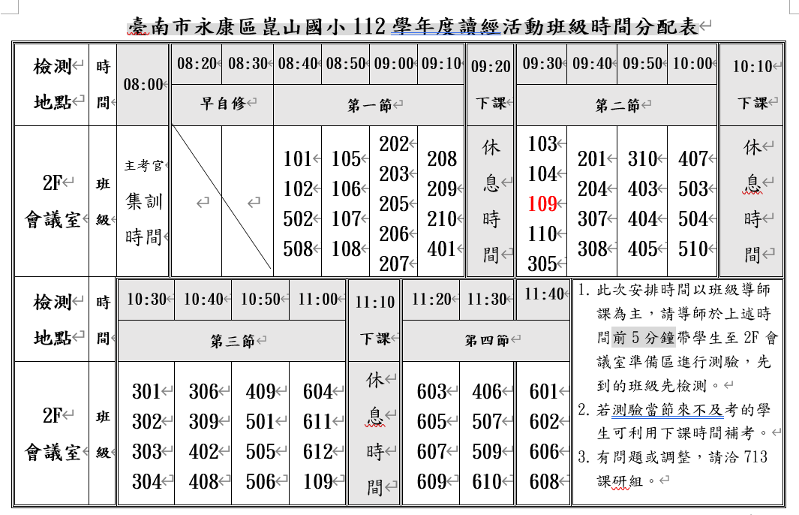
6.議題成果：請這學年分配到重大議題【廉政誠信】的高年級班級(508、607)及【海洋教育】的低年級班級(103、204)，協助於5/31將成果上傳。
https://drive.google.com/drive/folders/1JsahKBS9DMr5_SO565uTufFPAfx5OOT2
註設組：
1.市長獎送件資料審查延至5/31(五)下午1：30一樓簡報室進行，請遴選委員準時與會。
學務處：
1.本市113年度推動高級中等以下學校兒童權利公約教職員研習，請上本局愛課網網站報名參加。
https://icourse.tn.edu.tw/info/10000561教育人員《每年》需研習時數至少4小時。
煩請全校所有教職員工7/10前完成研習，並務必填寫表單回報https://forms.gle/M9bi6tvJRT4Rz9Me6感謝大家的配合！
2.教職員工急救教育研習7/23、7/24尚有名額，請同仁務必把握機會。
活動組：
1.六年級宿營活動於6月6、7日辦理。
2.四、五年級歡送畢業生海報及標語比賽，請參賽學生於5月31日前繳交至學務處進行評選。
生教組:
1.112-2第16週(5/27~5/31) 總導護: 翠薇，導護: 育恩、書芮、伶伶、子星、育蓉。
導護生5-2。導護一、二早上請主動支援請假志工。導護三、四、五請利用早自修或午休時間評分並維持全校秩序（如表現很好請把具體事實紀要寫下），另外放學時請提早到校門口，勿讓小朋友提前在隊伍抵達前出校門。導護期間如有請公假者再麻煩提前通知生教組，以便於安排機動組導護。
2.112-2第17週(5/27~5/31) 總導護: 薇羽，導護: 亭妤、芷婧、姿宜、曉鈴、貴靜。
導護生5-3。
3.112-2第15週(5/20-5/24)整潔秩序獎勵班級
整潔：102，103，204，208，304，306，401，407，505，507，601，612
秩序：101，110，206，210，301，310，402，408，501，509，610，611
衛生組：
1.【疫情填報】校園傳染病通報，A、B流感，腸病毒，登革熱，新冠...等，需校安通報，煩請老師務必撥打728、729向護理師通報，並班級消毒。
PCR陽性或快篩陽(表單)：https://forms.gle/NcRzYqqvRe5bD4zM6
2.【衛教宣導】
因應流感群聚疫情，請各班加強疫情監控、環境消毒、落實手部衛生、呼吸道衛生咳嗽禮節及生病不上學等防疫措施，以避免疫情持續擴大。落實宣導師生做好自我健康管理及防護、「生病不上學」觀念，避免參加營隊等團體活動及避免出入人潮擁擠、空氣不流通的公共場所，如有群聚感染事件發生，應依相關規定通報。並請提醒家長流感預防注意事項，若有發現重症徵兆，應盡速前往大型醫院就醫治療。
3.【減塑集點卡】個人班級減塑集點卡已發下，活動至5/31。六月初將進行摸彩。屆時學生集點滿250點，麻煩導師初步檢核簽名才請學生交至學務處。相招減塑愛地球🌍，鼓勵孩子們踴躍參與！
總務處：
1.家長會訂於6月19日（星期三）晚上6時36分假東東宴會式場-永大幸福館舉辦『崑山國小112學年度家長會謝師宴』，敬邀各位老師踴躍參與！！
2.6月份薪資互助金扣款明細如下:
施文平老師母親仙逝奠慰金500元
每位退休人員禮金200元，4位老師退休，共計禮金800元
退休老師餐費400元
共計1700元
3.5/28(三)上午10:10於二樓會議進行畢業典禮服務頒獎學生甄選，麻煩五年級老師提醒各班推薦同學準時出席，謝謝~~
輔導室：
輔導組：
1.5/28(二)升旗後將進行五月份榮譽之星、榮譽狀和浪浪語錄創意圖卡校內比賽的頒獎，因為人數眾多，請老師提醒領獎學生務必於7：55前到升旗台後方集合。領獎通知週一會發下。
2.同仁們如果完成愛課網線上「校園學生自我傷害辨識與防治處遇知能研習」後，請將研習已通過頁面截圖上傳表單(表單位址請參閱學校群組記事本)，但請務必保留姓名，否則將無法成為完成研習的佐證。謝謝大家！
資料組:
1.請各位導師留意輔導系統內的輔導資料填報，一學期每位學生至少需有一筆紀錄。請六年級導師在6/29(六)前完成學生輔導系統資料填寫，一至五年級導師請在7/12(五)前完成，以利檢核，謝謝。
特教組:
1.5/29(三)行政會議結束後召開特推會，敬請特推會委員(校長、四處室主任、幼兒園主任、晉廷老師、佳慧老師、靖雅老師、美莉老師、建廷老師、青樺老師)撥冗與會。

